一份超详细的SP25扫描测头-更换架安装校验教程！

很多客户在更换架安装好后，便固定不动了；当遇到妨碍测量、碰撞或者搬家等情况时，则需重新安装更换架。但因为长时间没操作，大部分测量员会忘记如何安装和校验。

在此，针对更换架安装、校验的方法和过程，进行详细说明，方便大家的使用，避免耽误生产进度。

**详细步骤**

**1**

将FCR25更换架安装好，并通过测针将更换架摆正。

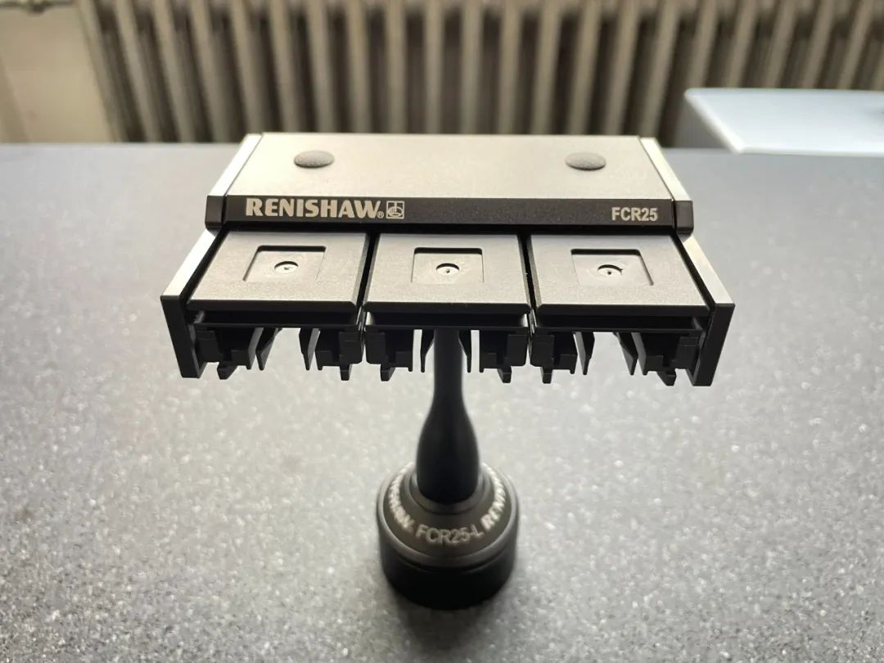

**2**

将更换架盖板打开，用固定板将更换架盖板固定。

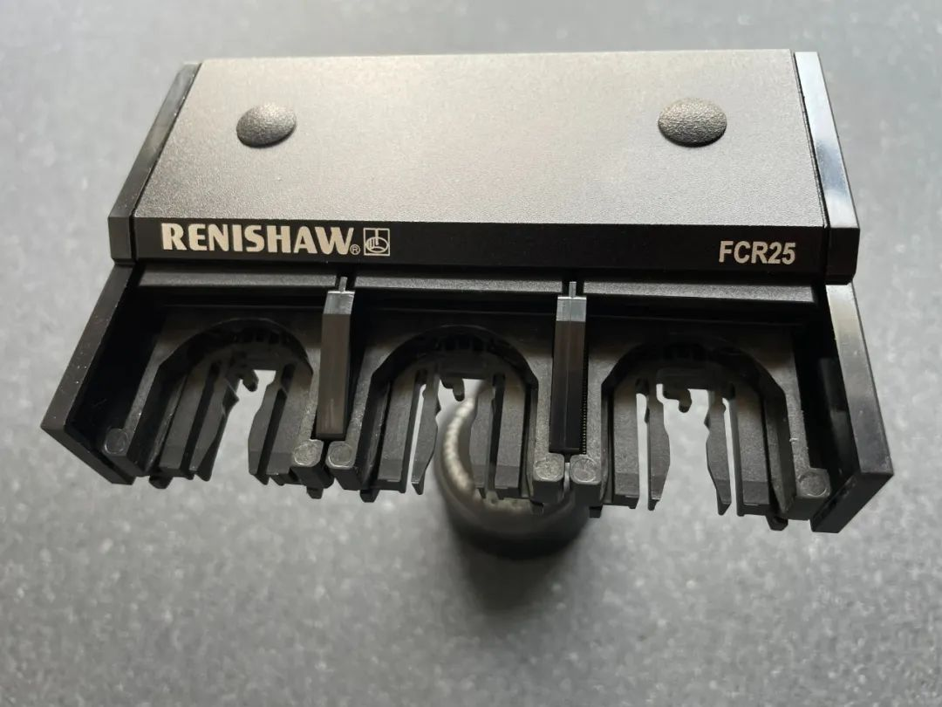

**3**

打开 PC-DMIS 软件，新建程序后，依次点击 “编辑”-“参数设置”-“测头更换架”

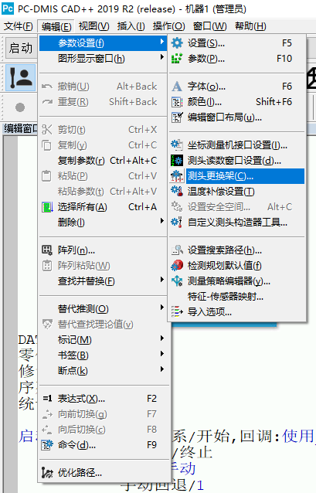

**4**

弹出如下对话框后，在“类型”的窗口下，将“测头更换架类型”下拉，列表中选择“FCR25”，在测头更换架数目栏填写卡槽数量，完成后点击“应用”。

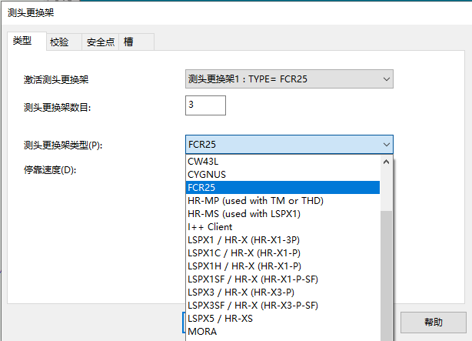

**5**

切换至“安全点”窗口，将测头移动到更换架存取吸盘前的安全位置后，点击“读取测量机位置”，点击“应用”。

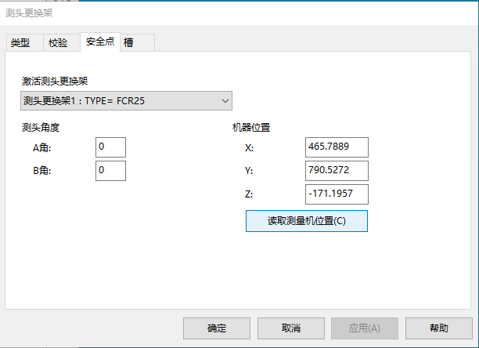

**6**

切换至“槽”窗口，先点击选择“端口1”，再点击“编辑库位数据”。

**7**

弹出如下对话框后，将“库位类型”下拉，选择“PA25-SH”，之后点击“确定”；

至此，“端口1”设置完成，按照6和7的步骤依次将“端口2”和“端口3”同样设置，设置完成后点击“应用”。

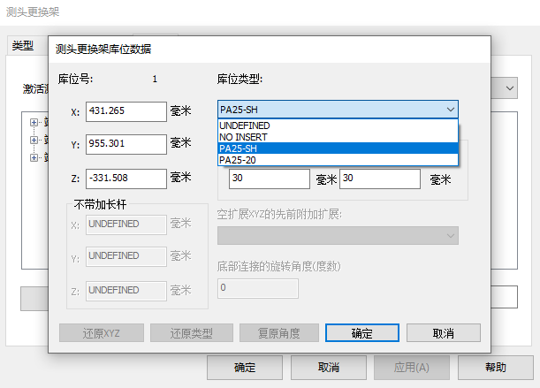

**8**

切换至“校验”窗口，确认“激活测头文件”和“激活测尖”与当前机器使用的测头文件与角度相同，选择“完全校验”后，点击右下角的“校验”。

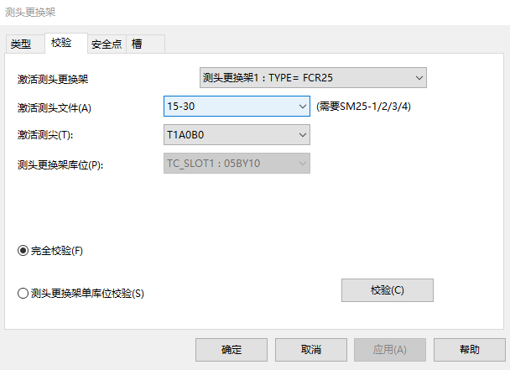

**9**

此时，软件弹出如下窗口，确认角度是否正确，若不正确，将测座移动至安全位置，确保测座旋转至“A0B0”角度时不会碰撞，然后点击“确定”。

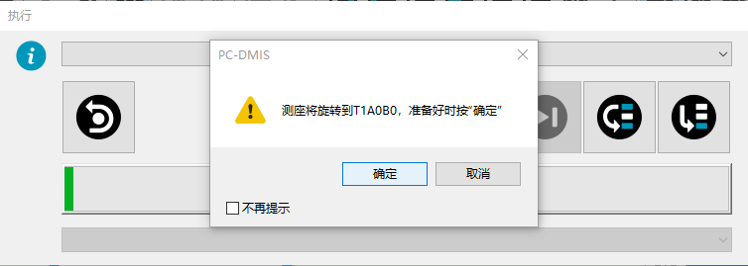

**10**

软件弹出如下窗口，再次确认所有更换架的盖子已打开，确认无误后，点击“确定”。

**11**

根据软件提示，将测针移动至如下图位置，点击软件上“确定”后，利用手柄在如下图位子上采一个点，并点击手柄上的“确认”按钮。

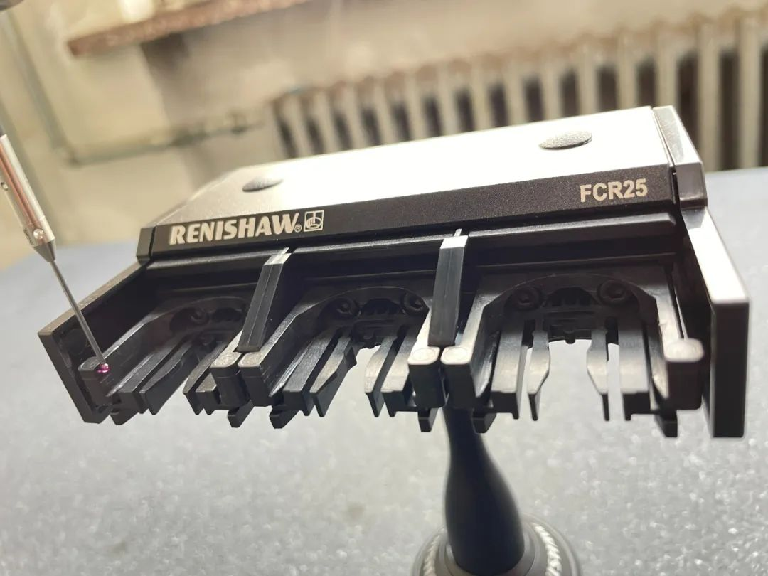

**12**

同上一步骤，在更换架上采第二及第三个点。

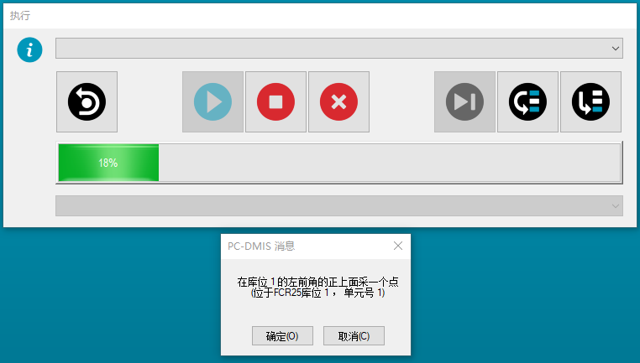

**13**

当“第三点”测完并点击手柄确认后，软件弹出如下窗口，此时更换并安装“SHSP测杆”，如下图所示。

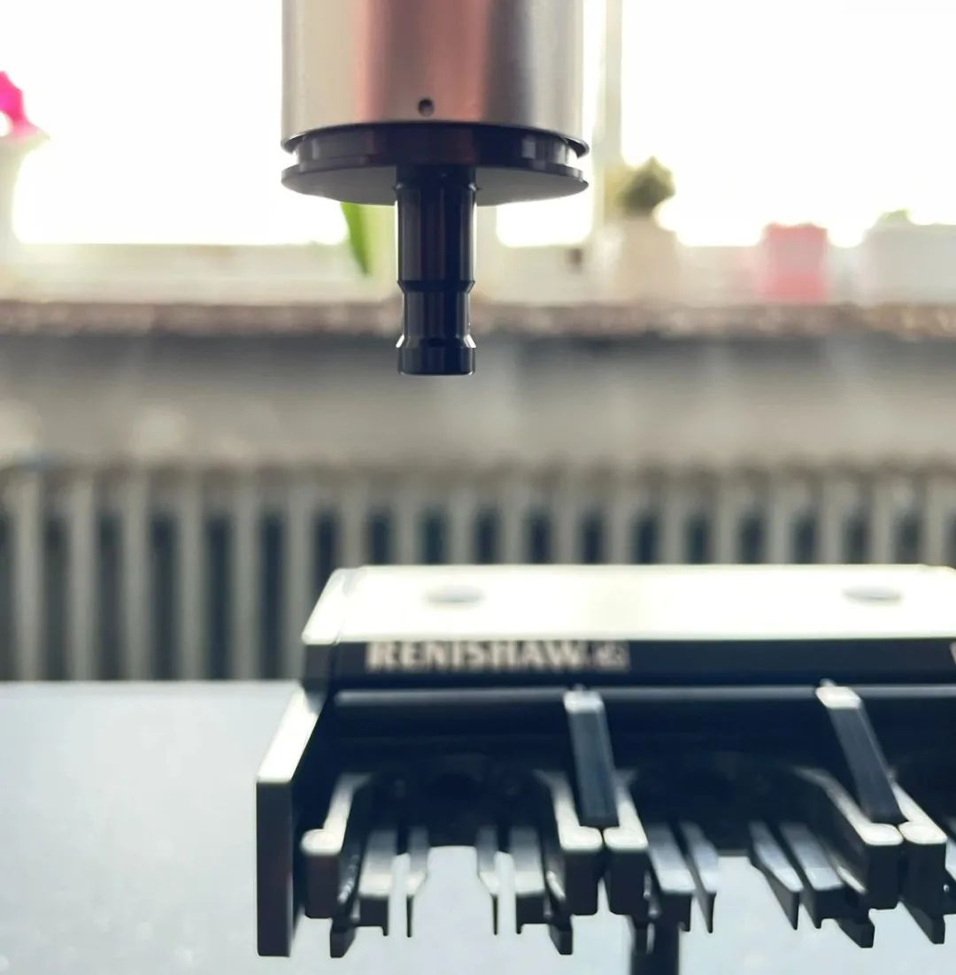

**14**

把手柄速度调慢，将测头移动至更换架上方安全位置，点击软件上“确定”，测头自动校验。

**15**

测头自动校验完成后，可换回原有测针，并依次点击“确定”

**16**

切换至“槽”窗口，分别点“开端口1/2/3”前的“+”，在“无测头”右键选择库位中想要存放的测针。

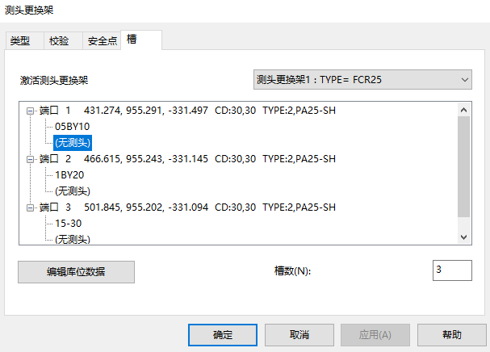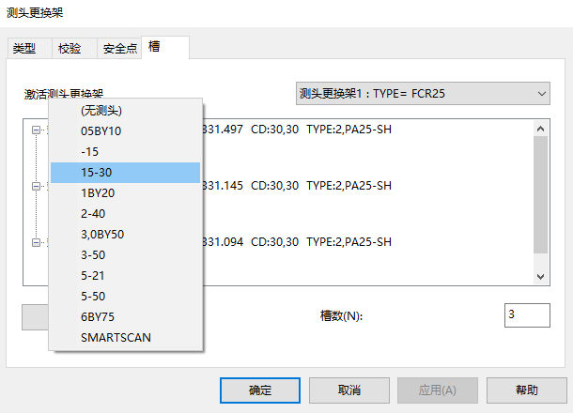

**17**

选择完成后点击“应用”-“确定”，至此更换架校验完成。

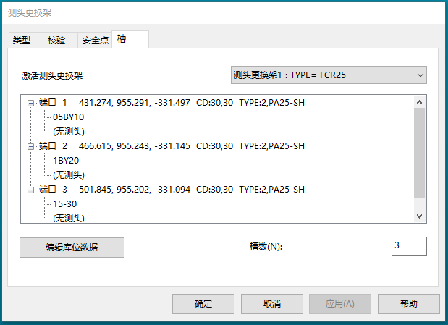

随着三坐标的普及，越来越多的企业在保证精度的同时，更加注重了工作效率的提升，在很多时候，一根单独的测针再也无法满足整个产品的全部测量需求。

而配备更换架的意义，则是在测量过程中，能够随时切换至最标准的测针，用最简单的方式，对产品进行精确的检测，既提高了精确度，又提升了工作效率。